Oficio N° 17.129
rrp/fgp
S.113ª /369ª

VALPARAÍSO, 20 de diciembre de 2021

La Cámara de Diputados, en sesión de esta fecha, aprobó en general el proyecto de ley que modifica la ley N°20.998, que regula los servicios sanitarios rurales, con el objeto de suspender temporal y parcialmente su aplicación en consideración da las circunstancias excepcionales que ha implicado la alerta sanitaria derivada del COVID-19, correspondiente a los boletines refundidos números 14.479-09 y 14.542-09.

Por haber sido objeto de la indicación que se adjunta, me permito remitir a US. la totalidad de los antecedentes para que la comisión que US. preside emita el segundo informe, de conformidad con lo estatuido en el inciso cuarto del artículo 130 del reglamento de la Corporación.

Hago presente a US. que la Sala aprobó en general esta iniciativa por 130 votos a favor, de un total de 155 diputados en ejercicio. Del mismo modo, tengo a bien informar que el texto propuesto por la Comisión que US. preside fue objeto de una indicación sustitutiva en la Comisión de Recursos Hídricos y Desertificación.

Lo que tengo a honra comunicar a US., por orden del señor Presidente de la Cámara de Diputados.

Dios guarde a US.

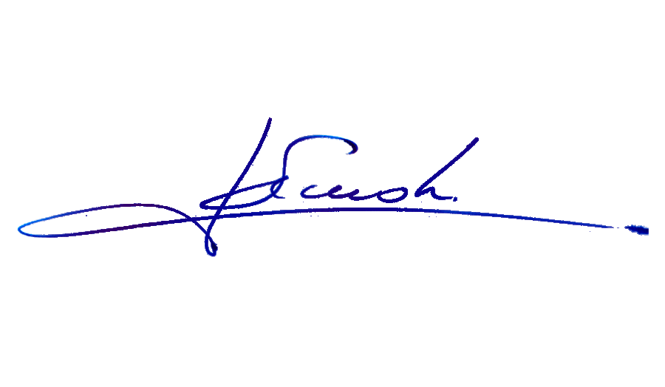

RAFAEL RUZ PARRA
Abogado Oficial Mayor (S) de Secretaría

AL SEÑOR PRESIDENTE DE LA COMISIÓN DE OBRAS PÚBLICAS, TRANSPORTES Y TELECOMUNICACIONES.

INDICACIONES AL PROYECTO DE LEY QUE MODIFICA LA LEY N°20.998, QUE REGULA LOS SERVICIOS SANITARIOS RURALES, CON EL OBJETO DE SUSPENDER TEMPORAL Y PARCIALMENTE SU APLICACIÓN EN CONSIDERACIÓN DA LAS CIRCUNSTANCIAS EXCEPCIONALES QUE HA IMPLICADO LA ALERTA SANITARIA DERIVADA DEL COVID-19.

Boletines números 14.479-09 y 14.552-09, refundidos

De los diputados señores Juan Antonio Coloma Álamos, Javier Hernández Hernández y Leopoldo Pérez Lahsen.

Artículo nuevo

Para incorporar en la ley N°20.998, el siguiente artículo 89 bis nuevo:

“Artículo 89 bis.- Comunicaciones y notificaciones. Se entenderá que las comunicaciones que efectúe el operador a la Autoridad Sanitaria, a la Subdirección o a la Superintendencia tendrán como fecha la del ingreso del documento a la oficina de partes o al sitio web del servicio respectivo, según corresponda.

Las comunicaciones y notificaciones a que se refiere esta ley, se entenderán efectuadas al operador en la forma que establece el artículo 46 de ley N°19.880. Sin perjuicio de lo anterior, los interesados podrán registrar en la Subdirección de Servicios Sanitarios Rurales una dirección de correo electrónico en la cual recibir las notificaciones respectivas que, para todos los efectos legales, se entenderán practicadas al día hábil siguiente de su despacho. Las notificaciones que se efectúen por carta certificada se entenderán practicadas a partir del tercer día siguiente a su recepción en la oficina de correos que corresponda.

Sin perjuicio de lo anterior, las comunicaciones y notificaciones que efectúe la Subdirección, la Superintendencia o la Autoridad Sanitaria podrán difundirse, además, a través de los medios más expeditos, idóneas y eficaces entendiéndose como tales aquellos que permitan a los miembros de una comunidad tomar conocimiento en forma rápida y adecuada respecto de lo que se quiere comunicar, y que consideren las particularidades de cada localidad, pudiendo ser realizadas directamente por funcionarios de los servicios, o bien, mediante publicaciones en un diario local o algún medio de información radial, gráfico o electrónico, o fijar la información en oficinas de servicios públicos o locales comerciales.

La Subdirección deberá contemplar en su sitio web institucional, en forma accesible, toda la información de relevancia que afecte a los operadores.”.

*****

